/*1. Создайте функцию, которая делает копию таблицы customers. Если такая таблица

уже существует, ваш код должен удалять(перезаписывать) таблицу.*/

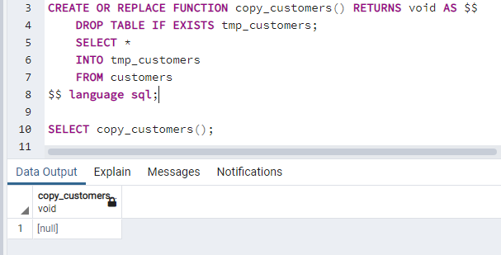

/*2. Создайте функцию для расчета средней цены по всем продуктам.*/

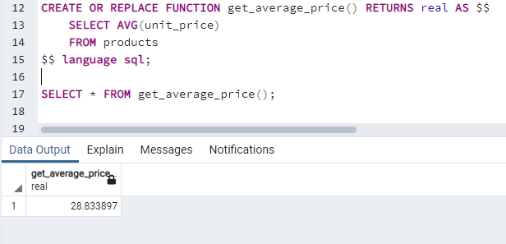

/*3. Создайте функцию для возврата максимальной скидки, которая была выдана среди

заказов.*/

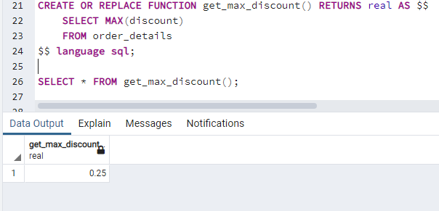

/*4. Создайте функцию, которая возвращает средний, минимальный и максимальный

freight по всем заказам.*/

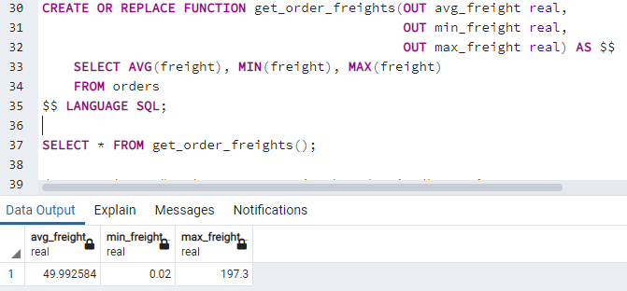

/*5. Модифицируйте функцию get_price_boundraries(), чтобы смогли учитывать указанное

название категории продуктов.*/

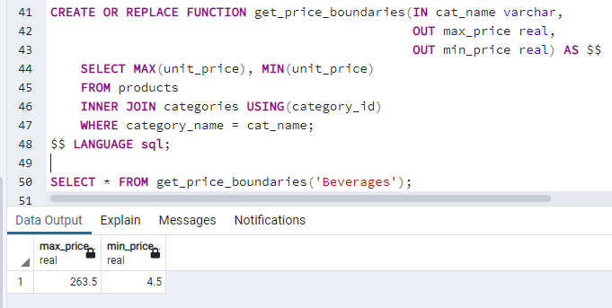

/*6. Создайте функцию по нахождению максимальной цены товаров, которые

discontinued=1.*/

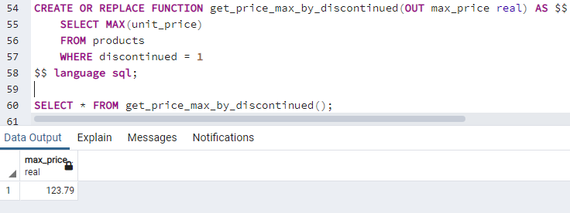

/*7. Создайте функцию get_sum, которая принимает 2 целочисленных значения и

возвращает их сумму.*/

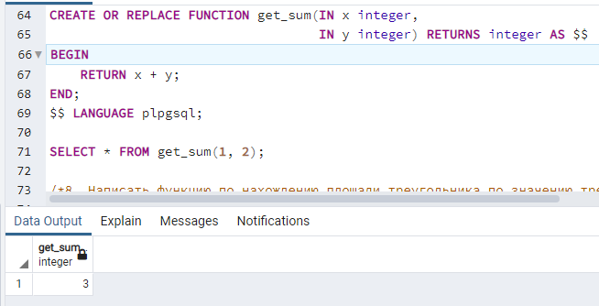

/*8. Написать функцию по нахождению площади треугольника по значению трех сторон.

В функции объявите переменную perimeter, которая будет считать полупериметр,

который необходим для нахождения площади.*/

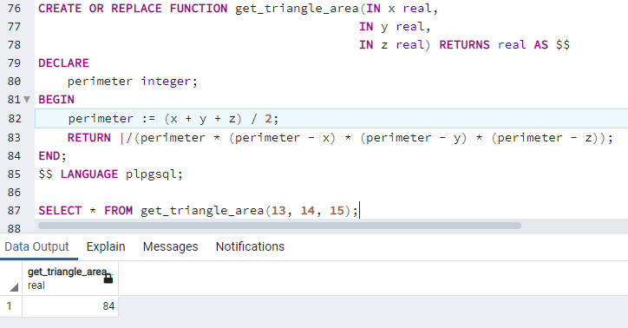

/*9. Напишите функцию для перевода из цельсия в фаренгейт и обратно, в зависимости

от логического флажка (true – перевести по Фаренгейту, false – перевести

по Цельсию). Модифицируйте функцию - добавьте значение по умолчанию для

логического флажка: true).*/

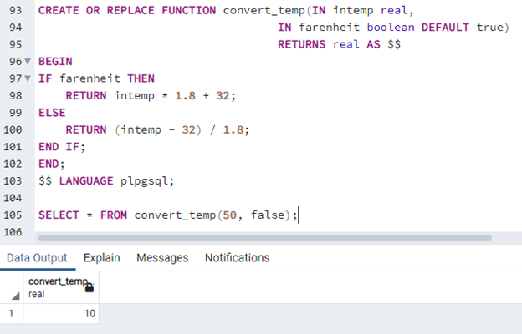

/*10. Написать функцию, которая принимает номер месяца, а возвращает сезон года.

Например, get_seasson(4) → “весна”.*/

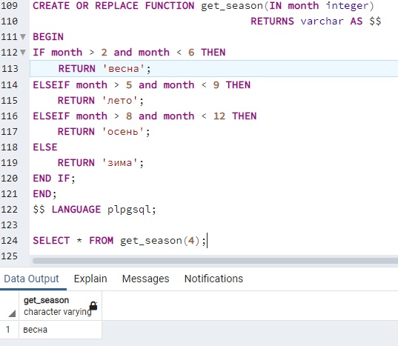

/*11. Создать функцию, которая возвращает самые низкую и высокую зарплаты среди

сотрудников заданного города. Предварительно добавьте новую колонку salary в

таблицу employees. И установите какие-то рандомные значения для всех сотрудников.

Например, salary = random()*2000.*/

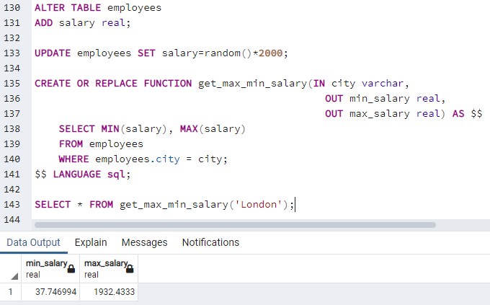

/*12. Создать функцию, которая корректирует зарплату на заданный процент, но не

корректирует зарплату, если её уровень превышает некоторый заданный уровень

зарплаты (который равен среднему значению по всем сотрудникам), а процент

коррекции равен 15%.*/

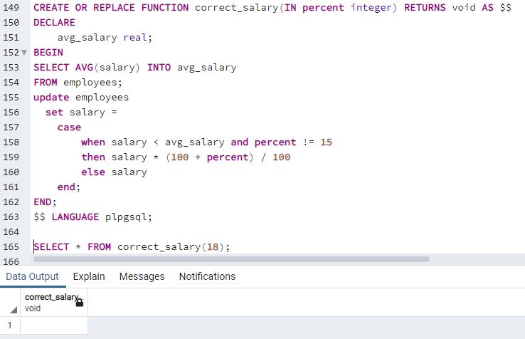

/*13. Модифицировать функцию, корректирующую зарплату таким образом, чтобы в

результате коррекции, она так же выводила бы изменённые записи

(подсказка: ссылка). А также так, чтобы она возвращала только колонки last_name,

first_name, title, salary.*/

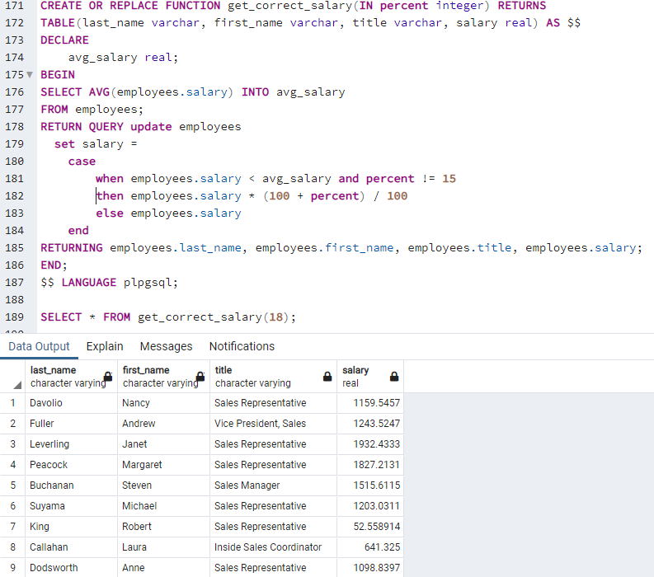

/*14. Напишите функцию для расчета факториала заданного числа.*/

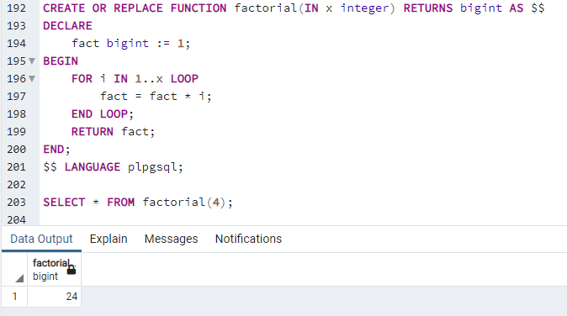

/*15. Модифицируйте функцию get_seasson(n) из задания 10 так, чтобы в случае

некорректного указания номера месяца, выполнение кода было прервано и показано

сообщение об ошибке с подсказкой. Ознакомьтесь с документацией

42.9.1.Вывод сообщений и ошибок самостоятельно.*/

